Заполнение формы 0503128-НП,
действующая с 1 октября 2019 г.

Общие положения
Введен новый отчет «Отчет (ф. 0503128-НП)», на основе формы «Отчета о бюджетных обязательствах (ф. 0503128)». Представляют данный отчет получатели бюджетных средств, которые принимали и исполняли обязательства в ходе реализации национальных проектов (программ), комплексного плана модернизации и расширения магистральной инфраструктуры (региональных проектов в составе национальных проектов).
Периодичность представления – ежемесячная

Приказ Минфина России от 20.08.2019 № 131н «О внесении изменений в Инструкцию о порядке составления и представления годовой, квартальной и месячной отчетности об исполнении бюджетов бюджетной системы Российской Федерации, утвержденную приказом Министерства финансов Российской Федерации от 28 декабря 2010 г. № 191н»
Находится на регистрации в Минюсте России

- Предварительный настройки

Сборка формы 0503128-НП осуществляется в разрезе КБК, содержащие в соответствующих разрядах коды разделов, подразделов, целевых статей, содержащих в 4 – 5 разрядах кода целевой статьи коды основных мероприятий целевых статей расходов на реализацию национальных проектов (программ), а также комплексного плана модернизации и расширения магистральной инфраструктуры (региональных проектов в составе национальных проектов), видов расходов классификации расходов бюджетов Российской Федерации.

Для корректной сборки необходимо настроить справочник КБК. Установить чекбокс в поле «Национальный проект», указав, что данный КБК относится к программе региональных проектов в составе национальных проектов.
Справочники – справочники – Рабочие КБК

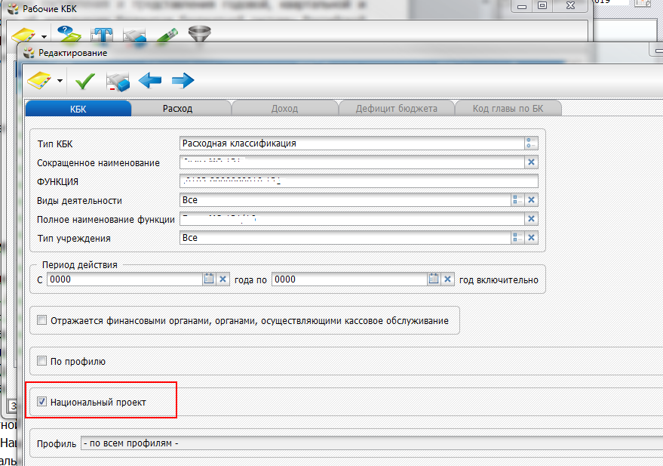
Рис. 1. Справочник КБК

- Добавление и заполнение формы

Для заполнения формы необходимо открыть модуль Своды – Отчетные формы – формы ПБС.

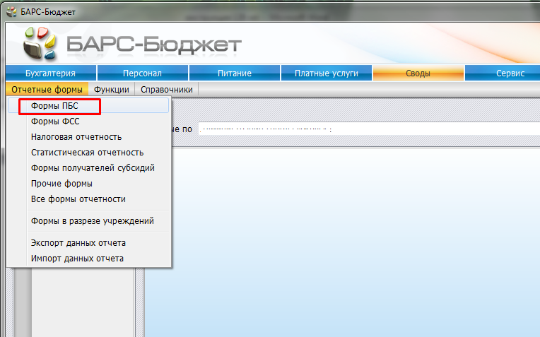
Рис. 2. Главное окно БАРС-Бюджет

В открывшемся окне нажать клавишу <Insert>, выбрать «Добавить бланки вручную», и выбрать требуемую форму:
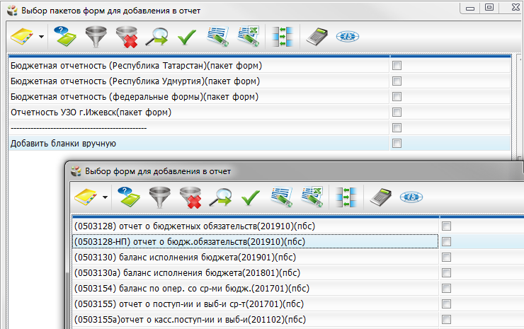
Рис. 3. Добавление формы

В окне появится выбранная форма, открыть ее для заполнения:
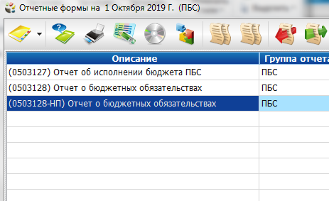
Рис. 4. Список отчетных форм

В форме нажать кнопку , и выбрать пункт «Заполнение формы» или «Заполнение формы из данных ф.0503127»
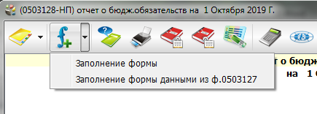
Рис. 5. Заполнение формы

Заполнить окно «Функции обработки отчетов»:
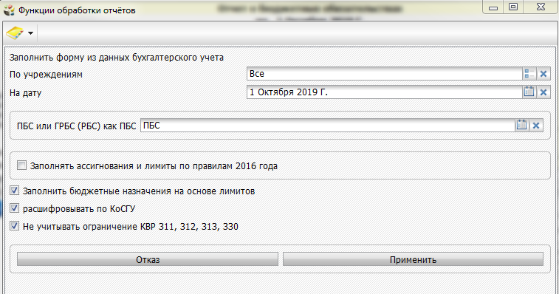
Рис. 5. Параметры сборки

